♠2022年度 コントラクトブリッジ同好会活動報告♠ (連絡先delhi.bridge.japanclub@gmail.com)

2023年4月現在、コントラクトブリッジ同好会は6名の部員が所属しています。昨年度はコロナが落ち着いた後、週に一度集まりウィークリーゲームや先生のご指導のもと更なる技術向上を目指して勉強をしました。また、オンラインブリッジも活用しました。
（プレー進行中のテーブル上の様子）
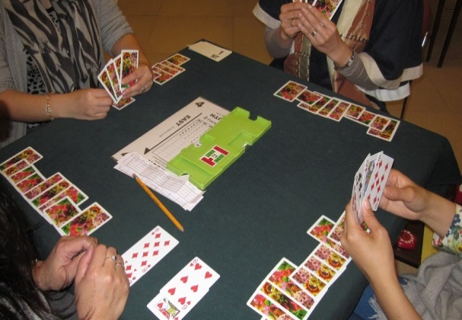
通常は、毎週月曜日9：30より12：30頃まで、日本人会室にて練習会/トーナメントを開催しています。 講習を修了した初心者と経験者が一緒にテーブルを囲み、お茶やお菓子を片手にゲームを楽しんでいます。コントラクトブリッジは、2人が1ペアになり、他のペアと競うゲームです。毎週、多少の緊張感の中でゲームを行い、各ペアの成績を発表します。結果をペアと喜んだり復習したりと、部員内での交流を深めています。

また、帰国される方の“送別会ブリッジ”や、部員の親睦を深めるための“お楽しみブリッジ会”を開催しています。午前中はブリッジをプレーし、その後はみんなで会食を楽しみます。会食中は午前中の成績発表、そして順位に応じた商品の贈呈、ブリッジのプレーについて等、楽しい話題が尽きません。

コントラクトブリッジは世界的にたいへんメジャーなマインド・スポーツで、インドにもたくさんのローカル・クラブが存在します。当サークルでは、そのようなインド人のローカル・クラブと交流する場を今後数多く企画したいと考えています。 普段の日本人会室での活動とは違い、外国人に交じっての少し緊張感のあるプレーも、海外生活ならではの貴重な経験になると信じています。
（講習会風景）

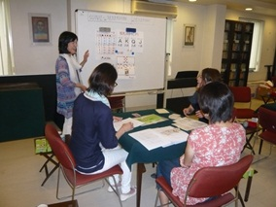
コロナウィルスの影響によりこの３年で多くの部員が本帰国となってしまいました。今年度は久しぶりに入門者向けの講座を開催する予定です。またご経験のある方、ブランクがある方も大歓迎です。デリーで長く続くブリッジ同好会をさらに盛り上げていけるようこれからも工夫を凝らしていきたいと思っています。ゆっくり楽しく一緒に勉強しましょう。見学や入会についてお気軽にお問合せください。お待ちしております。

